气象—生态监测信息

**【**2020**】**12期

锡盟气象灾害防御中心 签发人：玉刚

2020年7月 23日



**全盟2020年7月19日干旱监测**

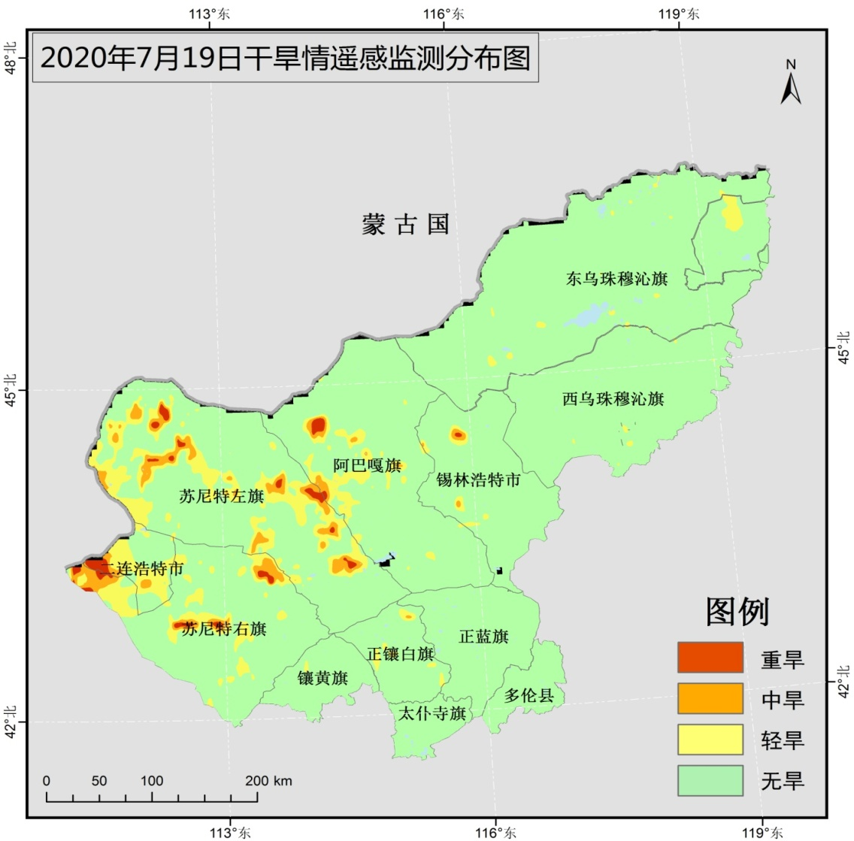

|  |  |  |  |  |
| --- | --- | --- | --- | --- |
| 7月19各旗县干旱面积（**单位：万亩**） | | | | |
| 旗县名称 | 重旱 | 中旱 | 轻旱 | 无旱 |
| 阿巴嘎旗 | 31 | 73 | 333 | 3687 |
| 东乌珠穆 | 0 | 0 | 103 | 5979 |
| 多伦县 | 0 | 0 | 0 | 580 |
| 二连浩特 | 32 | 42 | 254 | 276 |
| 苏尼特右 | 75 | 155 | 522 | 2627 |
| 苏尼特左 | 94 | 330 | 1015 | 3710 |
| 太仆寺旗 | 0 | 0 | 0 | 514 |
| 乌拉盖管 | 0 | 0 | 77 | 679 |
| 西乌珠穆 | 0 | 0 | 41 | 3332 |
| 锡林浩特 | 5 | 21 | 67 | 2124 |
| 镶黄旗 | 0 | 0 | 11 | 761 |
| 正蓝旗 | 0 | 0 | 0 | 1531 |
| 正镶白旗 | 0 | 11 | 64 | 864 |
| **全盟** | **237** | **631** | **2487** | **26663** |

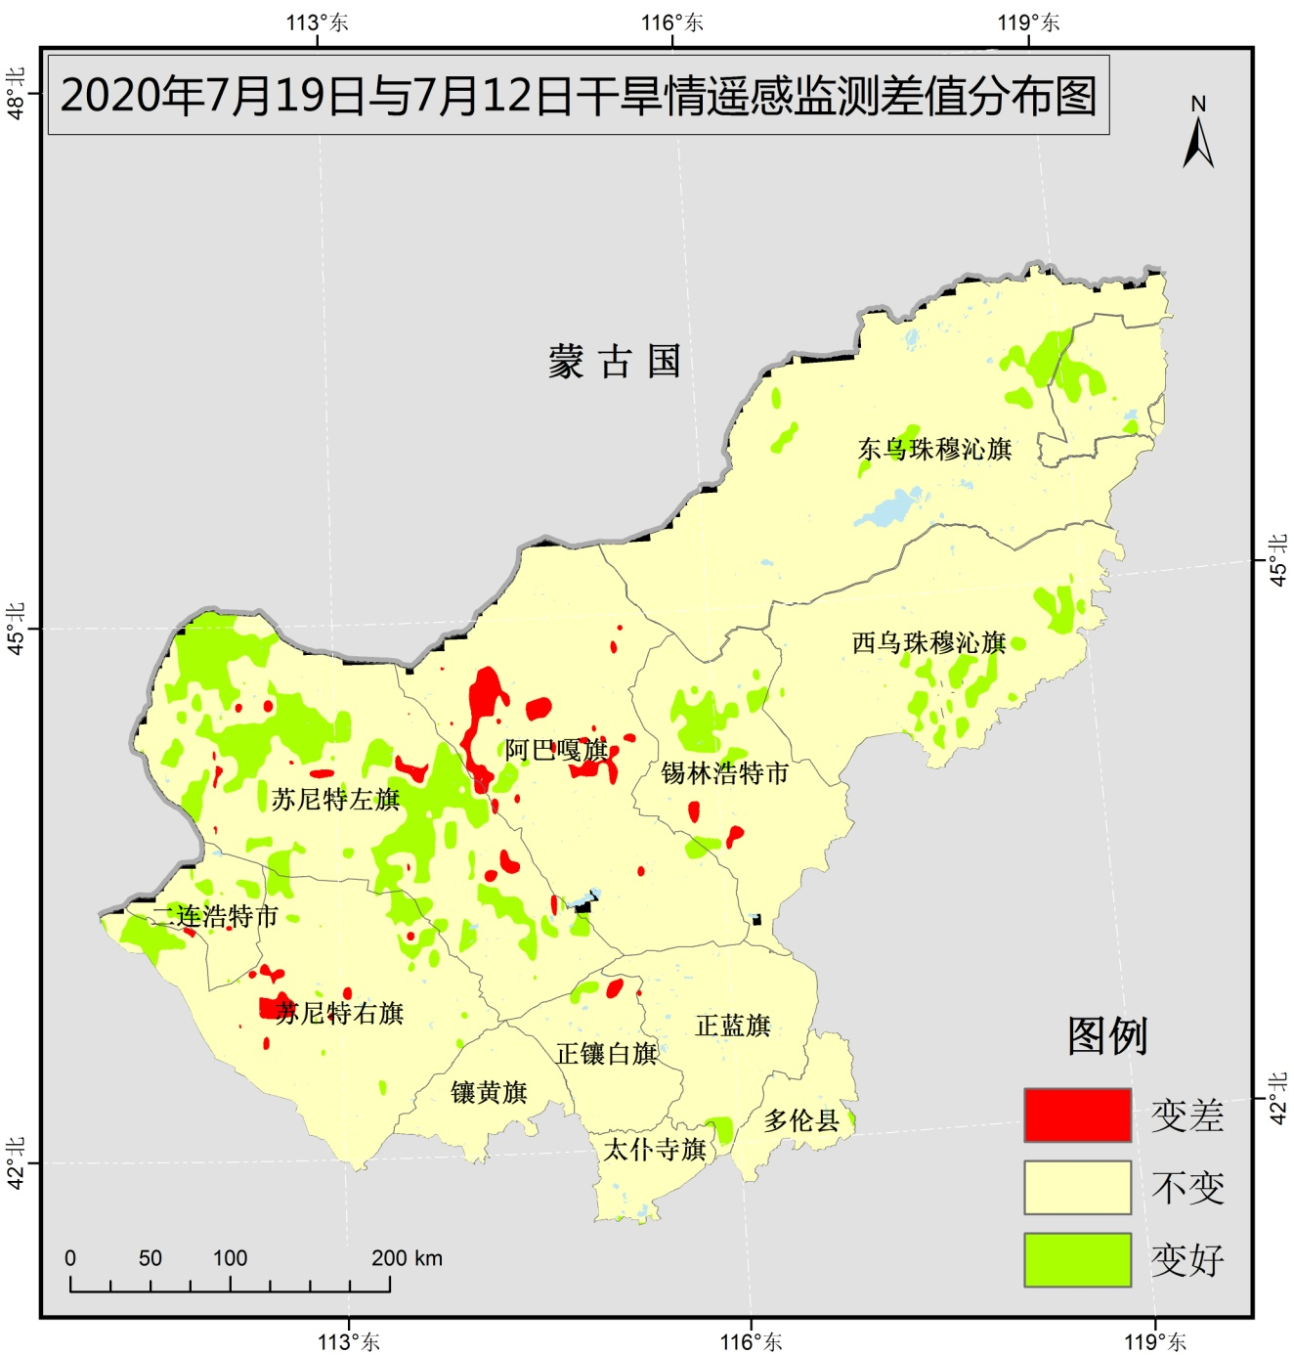

|  |  |  |  |
| --- | --- | --- | --- |
| 7月17日与7月12日差值面积（**单位：万亩**） | | | |
| 旗县 | 变差 | 不变 | 变好 |
| 阿巴嘎旗 | 297 | 3739 | 89 |
| 东乌珠穆 | 0 | 5860 | 221 |
| 多伦县 | 0 | 569 | 11 |
| 二连浩特 | 0 | 530 | 74 |
| 苏尼特右 | 91 | 3021 | 266 |
| 苏尼特左 | 120 | 3396 | 1633 |
| 太仆寺旗 | 0 | 498 | 16 |
| 乌拉盖管 | 0 | 663 | 92 |
| 西乌珠穆 | 0 | 3074 | 300 |
| 锡林浩特 | 21 | 1990 | 207 |
| 镶黄旗 | 0 | 772 | 0 |
| 正蓝旗 | 5 | 1494 | 32 |
| 正镶白旗 | 21 | 896 | 21 |
| **全盟** | **555** | **26501** | **2961** |



制作人：高海林 审核人：迎春